LAB 05
Chủ đề Trigger trong MS SQL Server - Phần 1
□□
Sinh viên sử dụng file này để thực hiện theo các yêu cầu, tên file theo dạng: MSSV_Lab06.docx và đính kèm file khi nộp bài.
MSSV:
Họ và tên:
NỘI DUNG THỰC HÀNH
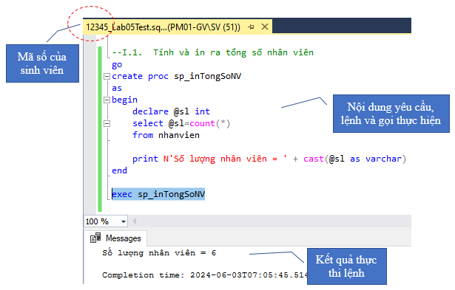
Hình 1. Ví dụ minh họa chụp làm bài theo từng câu.
Lưu ý: Mỗi yêu cầu cần chụp lại màn hình gồm mã số sinh viên, lệnh và kết quả thực hiện như ví dụ trong Hình 1 và chèn vào file bài làm
Cho cơ sở dữ liệu:
SANPHAM
MaSP | Tên SP | Đơn Giá
A01 | Dầu gội đầu | 60000
A02 | Sữa tắm | 55000
B02 | Bột giặt | 140000
C03 | Nước rửa chén | 88000
D04 | Nước lau sàn | 25000
E05 | Kem đánh răng | 38000

KHACHHANG
Mã KH | Họ tên | Loại KH
KH01 | Lý Hân | TV
KH02 | Lê Dân | TV
KH03 | Đinh Hòa | TV
CD04 | Nguyễn Kiên | CD

LOAIKH
Mã Loại | Tên Loại | Chiết khấu
VIP | Khách hàng VIP | 15%
TT | KH thân thiết | 10%
TV | KH thành viên | 5%
CD | Chưa đăng ký | 0

HOADON
Ngày lập hoá đơn | Mã SP | Mã KH | Số lượng | Ngày giao hàng | Trạng thái
13-09-2023 | A01 | KH01 | 2 | 18-09-2023 | Đã giao hàng
13-09-2023 | B02 | KH01 | 1 | 18-09-2023 | Đã giao hàng
13-09-2023 | C03 | KH01 | 3 | 18-09-2023 | Đã giao hàng
13-09-2023 | B02 | KH02 | 3 | 23-09-2023 | Đã giao hàng
13-09-2023 | C03 | KH02 | 4 | 23-09-2023 | Đã giao hàng
13-09-2023 | D04 | KH02 | 4 | 23-09-2023 | Đã giao hàng
15-09-2023 | E05 | KH02 | 10 | 20-09-2023 | Đã giao hàng
15-09-2023 | A01 | KH03 | 5 | 25-09-2023 | Đã giao hàng
15-09-2023 | D04 | KH03 | 4 | 25-09-2023 | Huỷ
05-10-2023 | A02 | KH03 | 3 | 25-10-2023 | Huỷ
15-10-2023 | D04 | KH01 | 2 | 20-10-2023 | Đã giao hàng
14-11-2023 | E05 | KH01 | 2 | 20-11-2023 | Đã giao hàng
14-11-2023 | A01 | KH02 | 4 | 20-11-2023 | Đã giao hàng
10-12-2023 | A01 | KH03 | 5 | 30-12-2023 | Đã giao hàng
10-12-2023 | C03 | KH03 | 3 | 30-12-2023 | Huỷ
04-02-2024 | A01 | CD04 | 1 | 10-02-2024 | Đã giao hàng
04-03-2024 | E05 | CD04 | 1 | 10-03-2024 | Đã giao hàng
10-06-2024 | C03 | KH01 | 5 |  | Chưa giao hàng
10-06-2024 | A01 | KH02 | 3 |  | Chưa giao hàng
CREATE TABLE SANPHAM (
MaSP CHAR(3) PRIMARY KEY,
TenSP NVARCHAR(30),
DonGia INT
)

CREATE TABLE KHACHHANG (
MaKH CHAR(4) PRIMARY KEY,
HoTen NVARCHAR(30),
LoaiKH VARCHAR(3)
)

CREATE TABLE LOAIKH (
MaLoai VARCHAR(3) PRIMARY KEY,
TenLoai VARCHAR(20),
ChietKhau DECIMAL(3,2)
)

CREATE TABLE HOADON (
NgayLapHD DATE,
MaSP CHAR(3),
MaKH CHAR(4),
SoLuong INT,
NgayGiaoHang DATE,
TrangThai NVARCHAR(20),
PRIMARY KEY (MaSP, MaKH, NgayLapHD)
)

INSERT INTO SANPHAM
VALUES
('A01', N'Dầu gội đầu', 60000),
('A02', N'Sữa tắm', 55000),
('B02', N'Bột giặt', 140000),
('C03', N'Nước rửa chén', 88000),
('D04', N'Nước lau sàn', 25000),
('E05', N'Kem đánh răng', 38000)

INSERT INTO KHACHHANG
VALUES
('KH01', N'Lý Hân', 'TV'),
('KH02', N'Lê Dân', 'TV'),
('KH03', N'Đinh Hòa', 'TV'),
('CD04', N'Nguyễn Kiên', 'CD')

INSERT INTO LOAIKH
VALUES
('VIP', N'Khách hàng VIP', 0.15),
('TT', N'KH thân thiết', 0.1),
('TV', N'KH thành viên', 0.05),
('CD', N'Chưa đăng ký', 0)

INSERT INTO HOADON
VALUES
('2023-09-13', 'A01', 'KH01', 2, '2023-09-18', N'Đã giao hàng'),
('2023-09-13', 'B02', 'KH01', 1, '2023-09-18', N'Đã giao hàng'),
('2023-09-13', 'C03', 'KH01', 3, '2023-09-18', N'Đã giao hàng'),
('2023-09-13', 'B02', 'KH02', 3, '2023-09-23', N'Đã giao hàng'),
('2023-09-13', 'C03', 'KH02', 4, '2023-09-23', N'Đã giao hàng'),
('2023-09-13', 'D04', 'KH02', 4, '2023-09-23', N'Đã giao hàng'),
('2023-09-15', 'E05', 'KH02', 10, '2023-09-20', N'Đã giao hàng'),
('2023-09-15', 'A01', 'KH03', 5, '2023-09-25', N'Đã giao hàng'),
('2023-09-15', 'D04', 'KH03', 4, '2023-09-25', N'Huỷ'),
('2023-10-05', 'A02', 'KH03', 3, '2023-10-25', N'Huỷ'),
('2023-10-15', 'D04', 'KH01', 2, '2023-10-20', N'Đã giao hàng'),
('2023-11-14', 'E05', 'KH01', 2, '2023-11-20', N'Đã giao hàng'),
('2023-11-14', 'A01', 'KH02', 4, '2023-11-20', N'Đã giao hàng'),
('2023-12-10', 'A01', 'KH03', 5, '2023-12-30', N'Đã giao hàng'),
('2023-12-10', 'C03', 'KH03', 3, '2023-12-30', N'Huỷ'),
('2024-02-04', 'A01', 'CD04', 1, '2024-02-10', N'Đã giao hàng'),
('2024-03-04', 'E05', 'CD04', 1, '2024-03-10', N'Đã giao hàng'),
('2024-06-10', 'C03', 'KH01', 5, NULL, N'Chưa giao hàng'),
('2024-06-10', 'A01', 'KH02', 3, NULL, N'Chưa giao hàng')
Yêu cầu:
- Viết Trigger kiểm tra cập nhật dữ liệu, việc cập nhật thành công hay không thành công do vi phạm điều kiện đều hiển thị thông báo tương ứng.
- Nếu mỗi yêu cầu có nhiều trường hợp (điều kiện/ qui định) thì cần thực hiện lệnh cập nhật dữ liệu cho từng trường hợp tương ứng (có ghi chú rõ từng trường hợp thử nghệm và kèm kết quả).
- Khi thêm hoặc sửa dữ liệu Sản phẩm, đơn giá phải lớn hơn 1000 và tên sản phẩm không được trùng nhau.

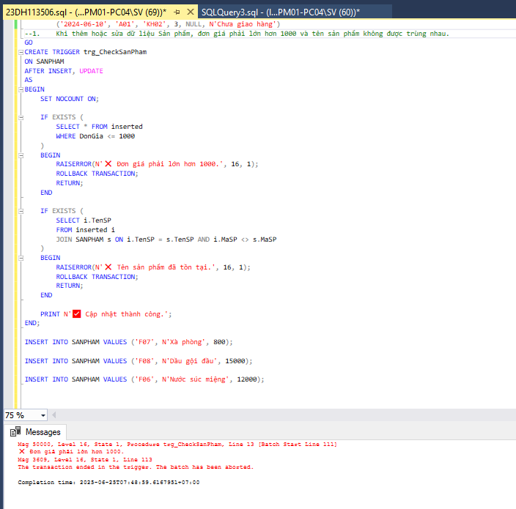
- Khi cập nhật tỉ lệ chiết khấu mới thì giá trị không được âm, phải lớn hơn giá trị cũ và phải theo quy định VIP>TT>TV. Nếu chưa đăng ký thẻ thì không được cập nhật.
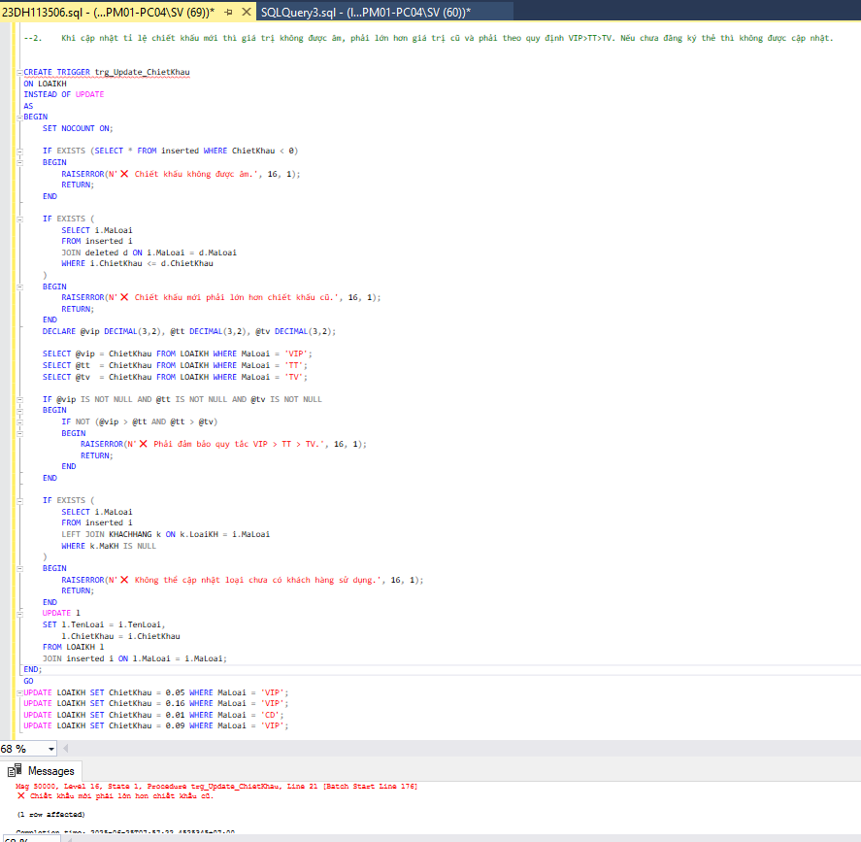
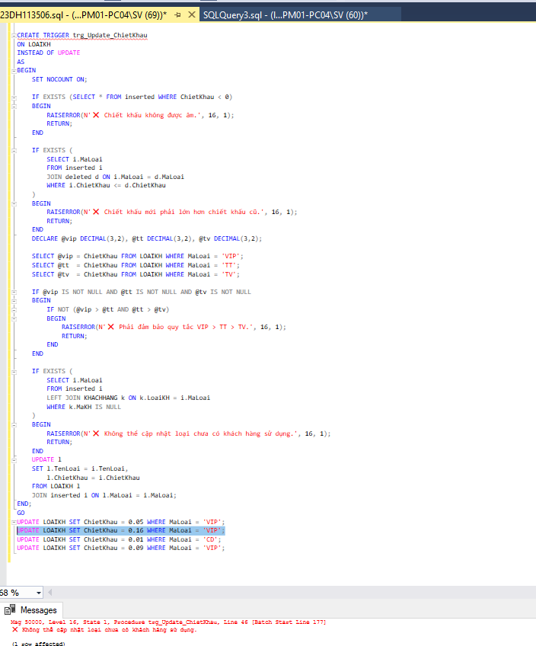
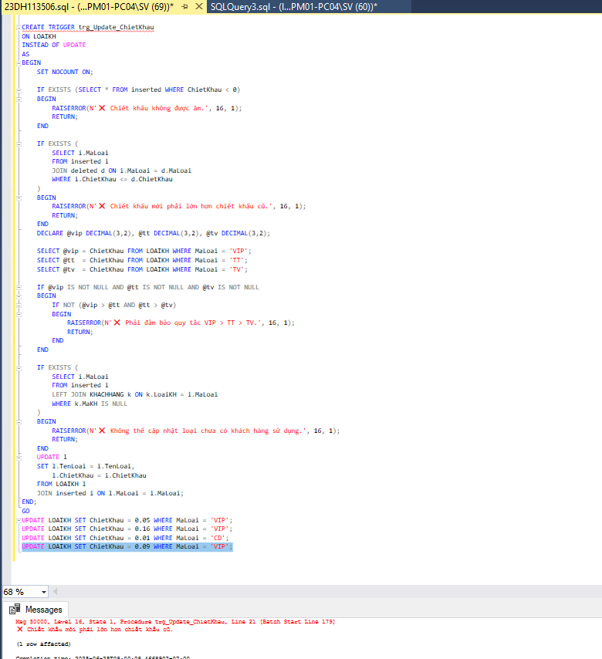
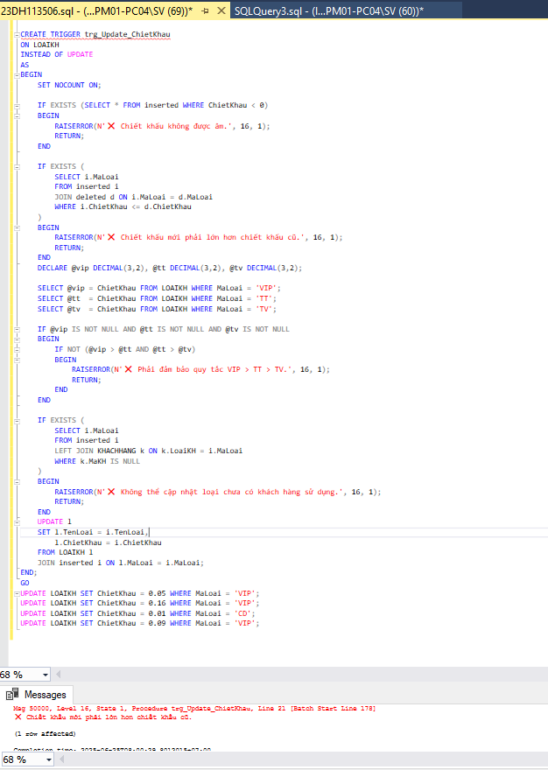
- Khi thêm hoặc sửa dữ liệu trong bảng Hóa đơn phải đảm bảo các quy định như sau:
- Số lượng phải lớn 0 và phải nhỏ hơn hoặc bằng 100.
- Ngày lập đơn hàng là ngày hiện tại
- Đối với trường hợp giao hàng thì ngày giao hàng phải sau ngày lập hoá đơn ít nhất là 5 ngày và nhiều nhất là 30 ngày. Riêng trường hợp huỷ thì ngày giao hàng phải sau ngày lập hoá đơn ít nhất 1 ngày.
- Ngày giao hàng để trống đối với trường hợp chưa giao hàng
- Đơn hàng chỉ được phép huỷ khi trạng thái là chưa giao
- Mã sản phẩm phải có trong sản phẩm và mã khách hàng phải có trong khách hàng.
- Cập nhật loại khách hàng đối với khách hàng đã đăng ký dựa vào tổng tiền mua hàng (TT) của khách hàng trong 5 tháng gần nhất và không tính những đơn hàng bị huỷ theo điều kiện sau:
  - TV: TT < 1 triệu đồng
  - TT: 1 triệu đồng ≤ TT < 10 triệu đồng
  - VIP: TT ≥ 10 triệu đồng
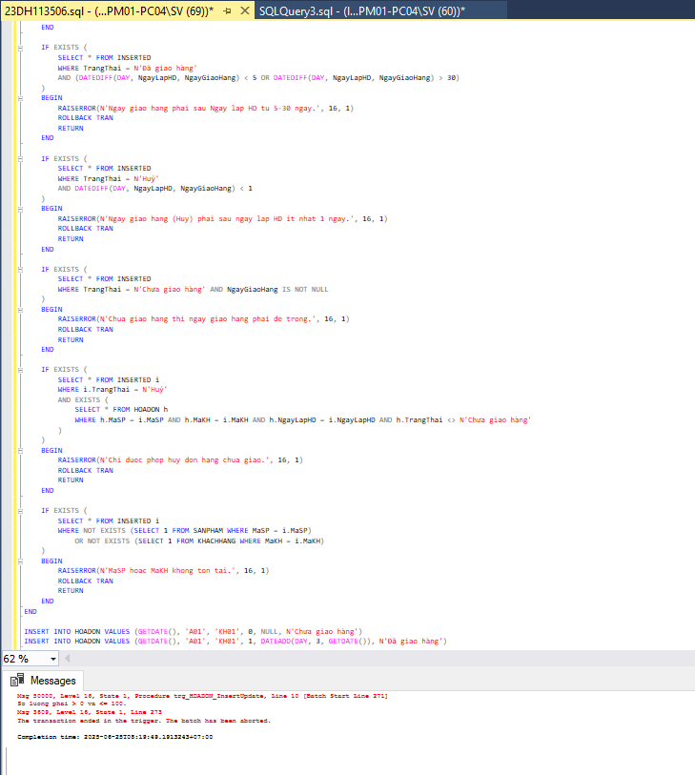

- Chỉ xoá được sản phẩm khi sản phẩm chưa được bán hoặc toàn bộ đơn hàng của sản phẩm này đã bị huỷ
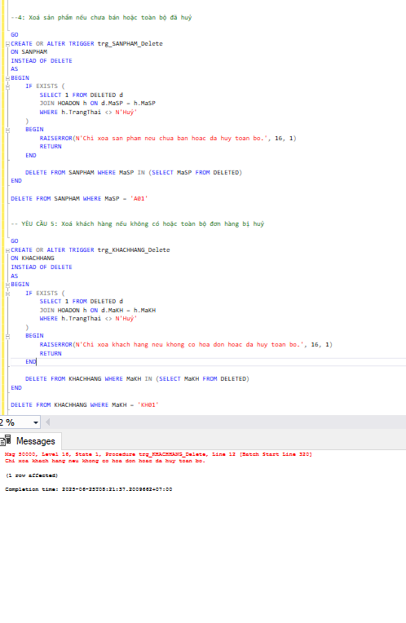
- Chỉ xoá được khách hàng khi khách hàng không tồn tại hoặc toàn bộ đơn hàng của khách hàng này đã bị huỷ
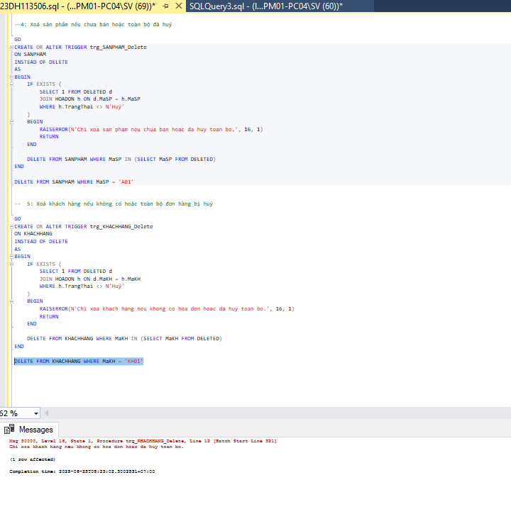
- Khi xóa dữ liệu trong bảng loại khách hàng, nếu mã loại bị xóa có trong bảng khách hàng thì không cho xóa.
